Государственное учреждение образования

«Средняя школа №2 г. Жлобина»

**Математическое путешествие по родному краю**

Подготовила: учитель математики

Стрельцова Ю.В.

Жлобин, 2023

**Тема:** Математическое путешествие по родному краю для учащихся 8-х классов

**Цель:** углубление и расширение знания учащихся по истории родного края, своего города, с помощью межпредметных связей.

**Задачи:**

***Образовательные****:* познакомить учащихся с историей Гомельщины, г. Жлобина; познакомить с культурными особенностями родного края.

***Воспитательные:*** воспитывать устойчивый интерес к изучению и познанию истории родного края; способствовать воспитанию терпимости и уважения к истории, традициям, обрядам наций и народностей, проживающих в родном крае; способствовать формированию культуры и здорового образа жизни; воспитания культуры коллективной работы, содействовать воспитанию патриотизма, прививать любовь к родному краю.

***Развивающие:***  развивать духовную культуру и эмоциональное отношение к истории родного края; развивать творческие способности учащихся; развивать коммуникативные навыки совместной деятельности; развивать бережное отношение к культуре родного края.

**Форма проведения**: дидактическая игра с применением ИКТ.

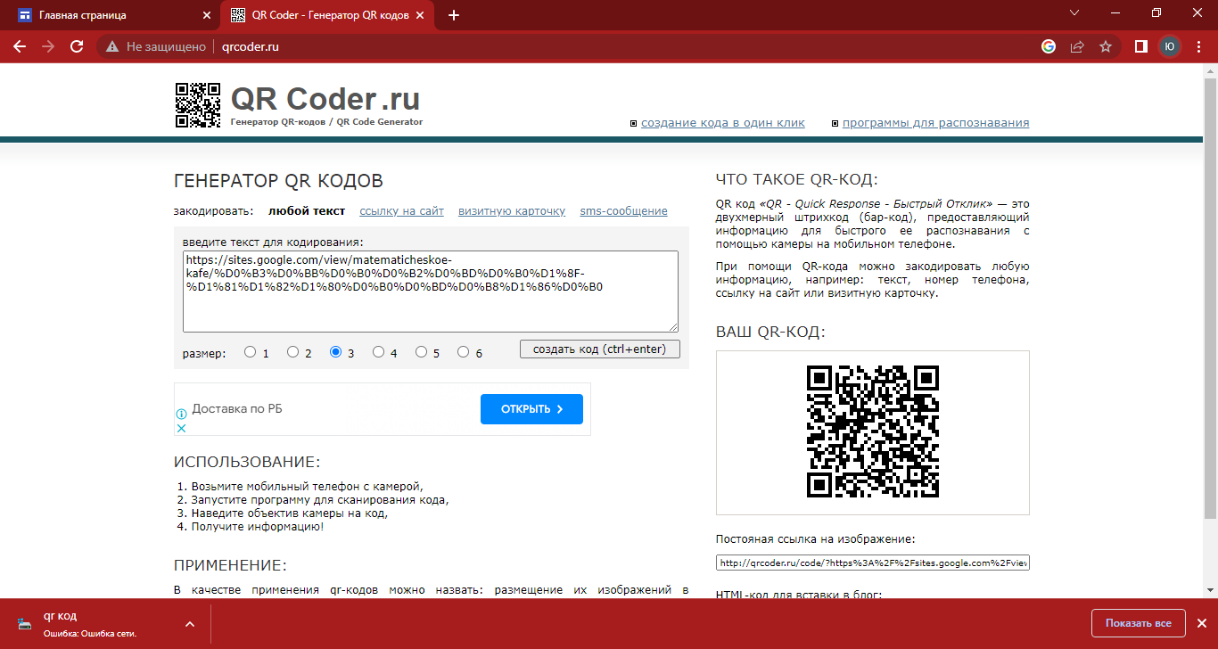

**Форма организации деятельности учащихся:**класс делится на три команды. Команда выбирает капитана, придумывает название.

**Оборудование:** мультиборд, ПК, доска, туристические листы.

**Ход мероприятия**

**Учитель.**

Чтобы спорилось нужное дело,

Чтобы в жизни не знать неудач,

Мы в поход отправляемся смело –

В мир загадок и сложных задач.

Не беда, что идти далеко,

Не боимся, что путь будет труден

Никогда не давались легко

Достижения крупные людям.

**Учитель.** Ребята, сегодня мы отправимся в необычное путешествие. А поможет нам в нем математика.

Наша с вами задача благополучно добраться до конечной точки нашего маршрута.

Итак… приготовились.

Чтоб врачом, моряком или летчиком стать,

Надо твердо вам всем математику знать!!!

Будут трудные задачи, я желаю вам УДАЧИ!

**Тропинка стартовая.**

Выполнив следующие задания, можно прочитать тему нашего путешествия. Задания выполняет каждая команда.

1) 10; 2) 23*4; 3) 40∙5+29;

4) 12* 52; 5) 23∙41+34; 6) 276 : 3; 7) $\sqrt{16}$

|  |  |  |  |  |  |
| --- | --- | --- | --- | --- | --- |
| **Р** | **А** | **К** | **Ш** | **Н** | **Й** |
| **977** | **92** | **624** | **229** | **90** | **4** |

Найдя буквы, соответствующие ответам к примерам, получаем «Наш край». Сегодня мы будем путешествовать по родному краю.

**Учитель.** Прежде, чем отправиться в поход, необходимо знать туристическую карту. А состоит она из трех маршрутов: край полесский, край родной; родная Гомельщина; Белая Русь моя.

**Маршрут первый**. **Край полесский, край родной**

Про край родной хочу сказать

Я много теплых слов.

Жлобин является одним из старейших городов Республики, постоянно обновляющий свой облик, город со светлыми улицами, уютными микрорайонами, парком и скверами, гостеприимными жителями.

**Тропинка 1. Действия с числами.**

Найдите значение выражения 1420 +25 $\sqrt{392}∗\sqrt{2}$* – $\sqrt{81}$

и узнайте площадь Жлобинского района (в кв.км).

Решение. 1) $\sqrt{392}∗\sqrt{2}=\sqrt{784}=28$ 2) 25*28=700;

3) 1420+700=2120; 4) 2120 - $\sqrt{81}$ =2120 - 9=2111.

**Ответ: 2111 кв. км.**

**Тропинка 2. Корни.**

Найдите $\sqrt{6561}$- $\sqrt{1296}$ и узнаете количество населенных пунктов в Жлобинском районе.

Решение. 81-36=45.

**Ответ:45 населенных пунктов.**

**Тропинка 3. Уравнения.**

Город, на другие непохожий.

Купола ласкают небеса.

И в привычной суете прохожий

Не поднимет к небесам глаза.

А когда поднимет – удивится,

Хоть он видел это много раз.

И, не веря, хочется молиться

Красоте, оставленной для нас!

Решите уравнение 8х+3*х*-194*=*18000

Его результат – год первого упоминания о Жлобине в летописях. Сколько лет городу?

Решение. 11*х*=18194,

*х*=18194:11,

*х*=1654.

Отняв от нынешнего года 1654 можно узнать, сколько лет городу.

2023-1654=369.

**Ответ: 369 лет.**

**Учитель.**  А теперь пора провести конкурс капитанов. Для этого каждому капитану необходимо ответить на вопросы, доказав, что они в полной мере могут справиться с любым испытанием во время путешествия. На помощь может прийти команда.

1 капитан.

1. Какое из чисел больше:  12  или 121?
2. Чему равно 2 в четвертой степени?
3. Что длиннее: 1км шоссе или 1000 м тропинки?
   1. капитан.
4. Назовите, что нужно найти 3:*х*=27.
5. Что тяжелее 1 кг ваты или 1 кг железа?
6. Два десятка умножили на три десятка, сколько десятков получилось?
   1. капитан.
7. Пара лошадей пробежала 30 км. Сколько пробежала каждая лошадь?
8. 5­3?
9. Лестница состоит из 15 ступенек. На какую ступеньку надо встать, чтобы оказаться на середине лестницы?

**Маршрут второй. Родная Гомельщина**

На юго-востоке Беларуси, на границе с Украиной и Россией расположена Гомельская область, в состав которой и входит Жлобинский район.

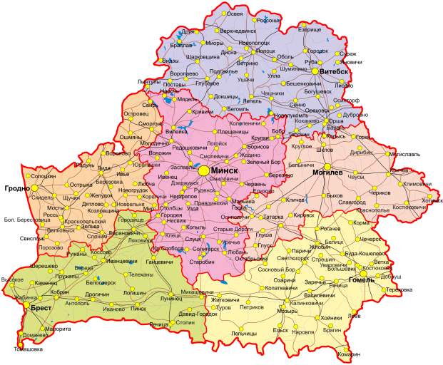

**Тропинка 1. Система**

Решите систему неравенств с одной переменной и найдите целое число, являющееся решением системы $\left\{\begin{aligned}х+5>26 \\ 2x−7<39\end{aligned}\right..Рез$ ультат— количество районов Гомельской области.

Решение. $\left\{\begin{aligned}х+5>26 \\ 2x−7<39\end{aligned}\right.$

$$\left\{\begin{aligned}х>26−5 \\ 2x<39+7\end{aligned}\right.$$

$$\left\{\begin{aligned}х>21 \\ 2x<46\end{aligned}\right.$$

$$\left\{\begin{aligned}х>21 \\ x<23\end{aligned}\right.$$

**Ответ: 22 района.**

**Тропинка 2. Текстовые задачи.**

а) Найдите расстояние, которое проедет мопед за 2 ч, если скорость мопеда 13км/ч.

б) Найдите сторону квадрата, периметр которого равен 44 см.

в) Найдите площадь прямоугольника, если ширина 29 дм, а длина на 38 дм больше ширины.

Ответ к первой задаче — число, ко второй задаче — месяц,

к третьей — год освобождения Гомельской области от немецко-фашистских захватчиков.

Решение.

А) 1) 13∙2=26(км).

**Ответ:26км.**

б)

*а*=44:4=11 (см).

**Ответ:11 см**

в) 1) 29+38=67(дм)—длина

2) S=29∙67=1943(дм2).

**Ответ: 26.11.1943 г.**

**Тропинка 3. Формула.**

Решите задачу. Результат— год образования Гомельской области. Паша родился в 2010 году. Папа старше Паши на 38 лет и младше бабушки на 34 года. В каком году родилась бабушка?

Решение. 1) 2010-38 =1972(год)—год рождения папы.

2) 1972-34=1938(год) – год рождения бабушки.

**Ответ: 1938 год.**

**Учитель.**  Молодцы! Давайте закроем глазки и послушаем пение лесных птиц. (звучит тихая музыка). Отдохнули и снова отправляемся в путь.

**Маршрут третий. Белая Русь моя**

Республика Беларусь— государство, расположенное в центре Европы, занимающее 84 место в мире по величине. Протяженность с юга на север—560 км, а с запада на восток—650км. 9,5 млн жителей проживают в 111 городах, 97 поселках городского типа, 2400 сельских населенных пунктах.

Наша Беларусь — это край голубых озер, край лесов. Неповторимый край! Он волнует своей мягкостью и добротой. Кто хотя бы раз приезжает сюда, тот навсегда влюбляется в нашу землю. Родные дали! Сколько в них красоты. Какое чудо — родная земля! Человек приростает к ней тысячами невидимых нитей.

**Тропинка 1. Сложение и вычитание натуральных чисел.**

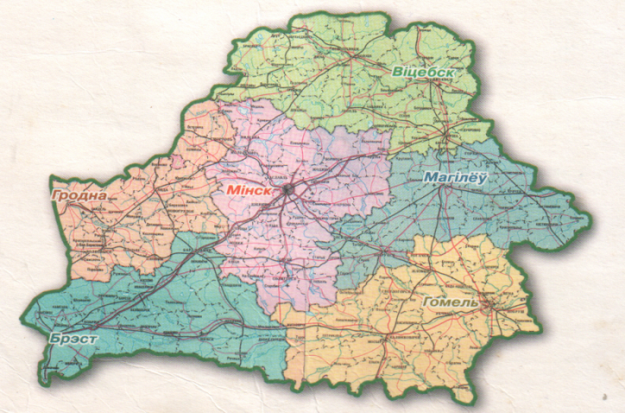

Решите пример (2186+961)*5+1113+12*(19657-3757)

Округлите результат до сотен и узнайте площадь Беларуси ( в кв. км).

Решение. 1) 2186+961=3147; 2) 3147*5=15735;

3) 19657-3757=15900; 4) 15900*12=190800;

5) 15735+1113+190800=207648.

207648 $≈27600$

**Ответ: 207600 кв. км.**

**Тропинка 2.** Определите год принятия БССР (ныне Республика Беларусь) в состав Организации Объединенных Наций, зная, что цифра тысяч — наименьшее натуральное число, цифра сотен — квадрат наименьшего нечетного простого числа, а две последние цифры — число, в пять раз большее цифры сотен.

Решение. 1- наименьшее натуральное число, 3—наименьшее простое нечетное число, его квадрат—9; 9∙5=45.

**Ответ:1945год.**

**Тропинка 3**. Старейшим городом Витебской области является город Полоцк. Найдите год его основания, пройдя из верхней левой клетки в правую нижнюю кратчайшим путем, найдя сумму чисел, стоящих в соответствующих клетках.

|  |  |  |  |
| --- | --- | --- | --- |
| **342** | **456** | **761** | **163** |
| **87** | **123** | **463** | **435** |
| **254** | **403** | **201** | **462** |
| **532** | **174** | **542** | **196** |

Решение. Самый короткий путь — по диагонали. 342+123+201+196=862.

**Ответ:862 год.**

**Учитель.** Наше путешествие завершено. Что нового для себя вы узнали? Что вызвало затруднения?

**Учитель.** Вот мы и прошли весь маршрут. Я надеюсь, что это время вы провели с пользой для себя, узнали что-то новое о своем родном крае.

Удачи всем вам и помните: дорогу осилит идущий!

